**Procedimento Divergência de Recebimento**

1-) Aceitar Documento

**ZM522**

Colocar numero doc / 1100 / username e senha **->** **reloginho** 

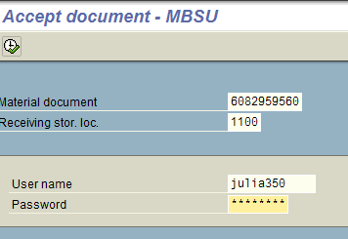

**User julia350**

**Password 123**

2-) Bloquear/Desbloquear o item no Sloc1100 – Quality

**ZM521**

Movimento 322 Bloqueio

Movimento 321 Desbloqueio

Movimento 313 Transferência (quando for devolver o saldo p/ WH)

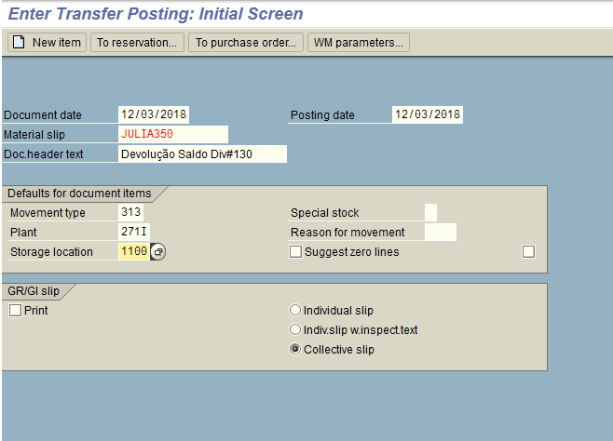

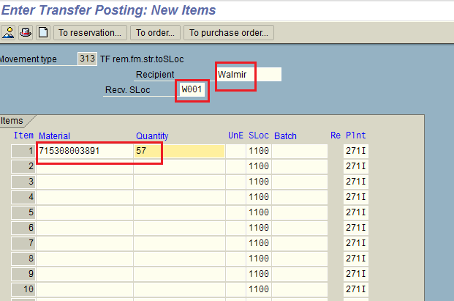

Extorno da transferência

**ZM532**

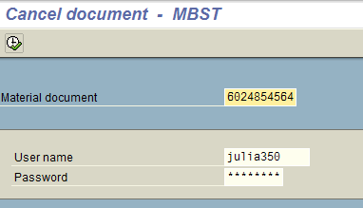

Para alteração qdo esquecer de colocar os detalhes da transação

MB02

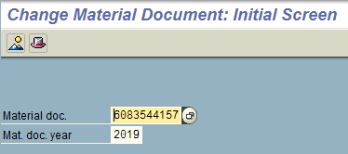

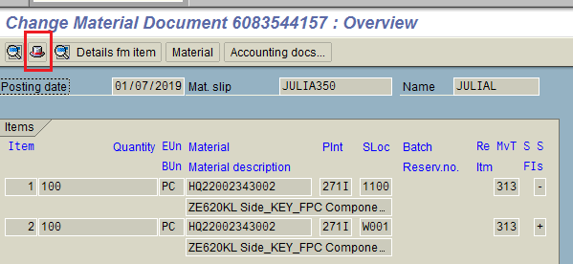

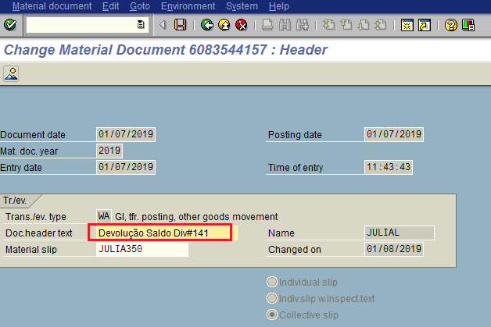

**Salva**